Projeto Rent a Car
https://github.com/gutoffline/locadora
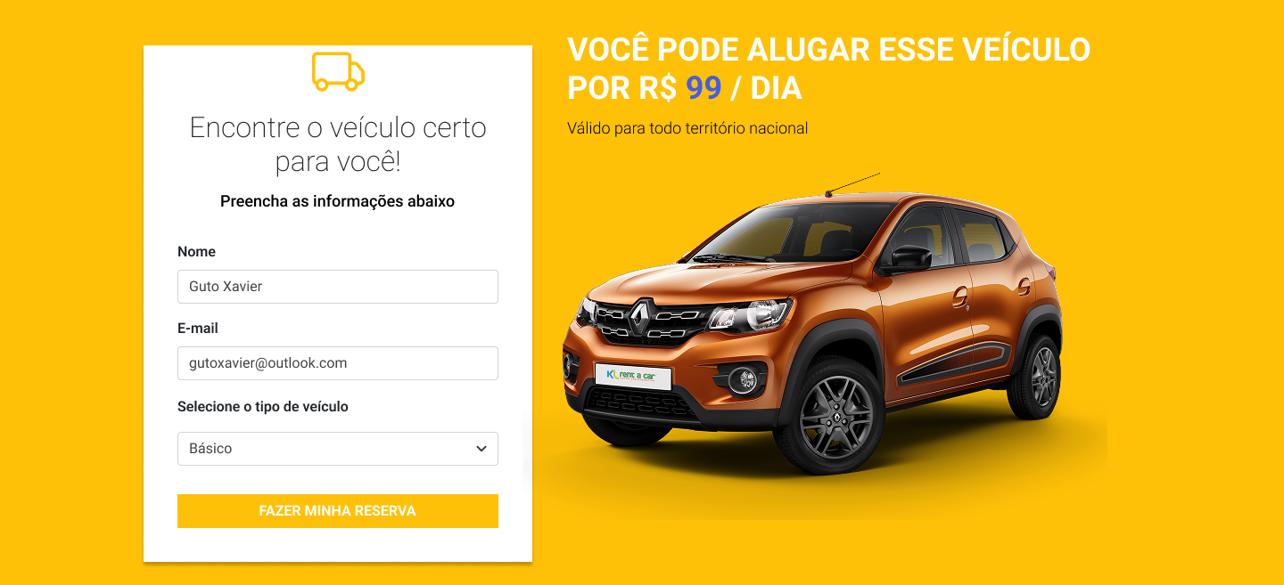

Personas do Projeto Rent a Car
- Cliente: Pessoa que deseja alugar um veículo de forma rápida.
- Operador: Funcionário que organiza a frota e os agendamentos.
- Administrador (Nível 2 e 3): Responsável por gerir a equipe e a infraestrutura do servidor.

Banco de dados
- Tabela veiculos: id (PK), modelo, marca, placa, categoria (Básico, Luxo, etc.), valor_diaria.
- Tabela agendamentos: id (PK), nome_cliente, email_cliente, veiculo_id (FK), data_reserva.
- Tabela usuarios (Nível 2): id (PK), login, senha (criptografada), nivel_acesso (Admin/Operador)

Nível 1: O CRUD Essencial

Foco: Persistência básica e fidelidade visual.
- User Story 1 (Reserva): "Como cliente, quero preencher o formulário para que meus dados de interesse (Nome, E-mail e Categoria) sejam salvos no banco de dados."
- User Story 2 (Gestão de Frota): "Como operador, quero cadastrar e listar veículos para que eu tenha controle sobre quais carros a locadora possui."
- User Story 3 (Cancelamento): "Como operador, quero poder excluir um agendamento caso o cliente desista da reserva."

Critérios de Aceite Técnicos
- O formulário deve validar se os campos "Nome" e "E-mail" estão preenchidos antes de enviar os dados ao servidor.
- Os dados devem ser gravados em tabelas SQL (veiculos e agendamentos) criadas pelo aluno.

